Společnost je držitelem certifikátu systému řízení jakosti dle normy ISO 9001:2009

DODATEK č. 1
ke smlouvě č. 57/2017
o veřejných službách v přepravě cestujících, který uzavírají:
Smluvní strany
Obchodní firma Sídlo
1Č
DIČ
Bankovní spojení Číslo účtu Obchodní rejstřík Zastoupená
(dále též dopravce)
Název
Sídlo
IČ
Bankovní spojení Číslo účtu Zastoupená
(dále též objednatel)
DOPRAVNÍ PODNIK měst Mostu a Litvínova, a. s.
434 01 Most, tř. Budovatelů 1395/23
62242504
CZ62242504
XXX
XXX
Krajský soud v Ústí nad Labem, Oddíl B, vložka 660 Zdeňkem Brabcem, předsedou představenstva Bc. Danielem Dunovským, místopředsedou představenstva a ředitelem akciové společnosti
a
Město Horní Jiřetín
435 43 Horní Jiřetín, Potoční ul. 15
265942
XXX
XXX
Ing. Vladimírem Buřtem, starostou města
Článek 1
- Smluvní strany uzavřely smlouvu č. 57/2017 o veřejných službách v přepravě cestujících, jejímž předmětem je závazek dopravce zajišťovat ve prospěch města po dobu účinnosti této smlouvy dopravní obslužnost formou městské hromadné dopravy v rozsahu stanoveném touto smlouvou a dále závazek města poskytnout dopravci kompenzaci ze svého rozpočtu v rozsahu stanoveném touto smlouvou.
Článek 2
- Smluvní strany tímto sjednávají změnu výše uvedené smlouvy v článku II, odstavec 4, 5, 6. 7 a článku IX, odstavec 1.
Článek II. odstavec 4 :
Do doby aktualizace ceny byla pro rok 2018 stanovena cena dopravního výkonu ve výši 38,44 Kč za 1 km. Tato částka vyplývá z dopravcem předloženého předběžného finančního modelu. Celková výše kilometru je dána rozsahem dopravní obslužnosti specifikovaným v přílohách č. 1 a 3 smlouvy. Na tomto základě je pro smluvní období 2018 odhad kompenzace stanoven ve výši 588 tis. Kč.
Článek II. odstavec 5 :
Cena dopravního výkonu a výše kompenzace na rok 2018 bude aktualizována v závislosti na meziročním zvýšení či snížení průměrné hrubé nominální mzdy vyhlášené Českým statistickým úřadem a spotřebitelské ceny motorové nafty, resp. LPG vyhlášené Českým statistickým úřadem. Výpočet a výše ceny dopravního výkonu bude dále stanovena v souladu se smlouvami na zabezpečení dopravní obslužnosti v příměstské dopravě, které má dopravce uzavřeny s městy Most a Litvínov.
Článek II, odstavec 6 :
Do doby než Český statistický úřad vyhlásí hodnoty ukazatelů uvedených v bodě 5 tohoto článku, bude dopravce fakturovat cenu dopravního výkonu stanovenou pro rok 2017. Po vyhlášení zmíněných hodnot ukazatelů bude uzavřen dodatek k této smlouvě, který bude aktualizovat kompenzaci a cenu dopravního výkonu pro rok 2018.
Článek II. odstavec 7 :
Na rozdíl vzniklý fakturací v roce 2018 za cenu dopravního výkonu ve výši 38,44 Kč/km vystaví dopravce městu opravný daňový doklad (vrubopis/dobropis) spolu s výpočtem rozdílu.
Článek IX, odstavec 1 :
Smlouvaje uzavřena na dobu určitou od 1. ledna 2017 do 31. prosince 2018.
- Ostatní ujednání výše uvedené smlouvy zůstávají nezměněna.
Článek 3
- Tento dodatek nabývá platnosti a účinnosti dnem podpisu oběma smluvními stranami.
- Smluvní strany shodně uznávají a prohlašují, že od 1. 1. 2018 dopravce poskytoval plnění a objednatel přijímal plnění a to na základě podmínek sjednaných mezi stranami v předchozí neformální ústní dohodě, které jsou shodné s podmínkami sjednanými v tomto Dodatku č. 1 ke smlouvě č. 57/17 o veřejných službách v přepravě cestujících. I ento Dodatek č. 1 ke smlouvě č. 57/17 o veřejných službách v přepravě cestujících ode dne uzavření výše specifikovanou ústní dohodu v celém rozsahu nahrazuje.
- Tento dodatek smlouvy o zajišťování přepravy osob smluvní strany sjednaly nikoliv pod nátlakem či za nápadně nevýhodných podmínek.
Strana 2

- Tento dodatek smlouvy je sepsán ve dvou vyhotoveních, z nichž objednatel a dopravce obdrží 1 vyhotovení.
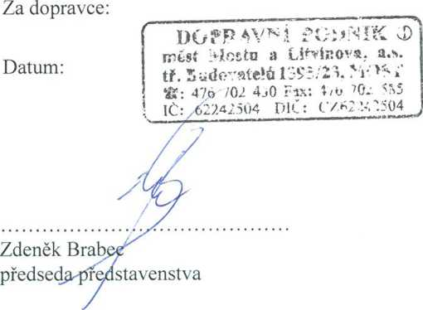
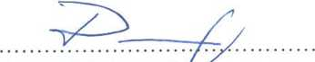
Bc. Daniel Dunovský/ místopředseda představenstva a ředitel akciové^společnosti
Za objednatele: Datum:
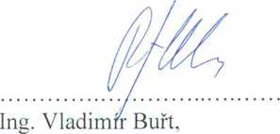
starosta města Horní Jiřetín
Strana 3

